西南石油大学实验报告

课程名称：大型数据库技术 |  |  |  |  | 插入你的照片
实验项目名称：实验项目5 游标 |  |  |  |  | 插入你的照片
专业年级班级、姓名、学号：软工17级2班、李文毅、201731062208 |  |  |  |  | 插入你的照片
电子邮件地址：276701865@qq.com |  |  |  |  | 插入你的照片
实验所用机器名： |  |  |  |  | 插入你的照片
实验时间地点：2019.12.24 |  |  |  |  | 插入你的照片
实验指导教师：孙瑜 |  |  |  |  | 插入你的照片
成绩 |  | 批改人 |  | 批改日期

一、实验课时：2

二、实验目的
(1) 理解游标的概念。
(2) 掌握定义、使用游标的方法。
(3) 会用游标解决比较复杂的问题。

三、实验要求
(1) 使用SQL Server 2008查询分析器。
(2) 严格依照操作步骤进行。

四、实验环境
(1) PC机。
(2) SQL Server 2008。

实验内容及步骤

1.针对EMPLOYEE表定义一个只读游标，查询男性员工的姓名、年龄、工资和所在部门名称（按工资由高到低排序）。查询结果范例如下图所示：
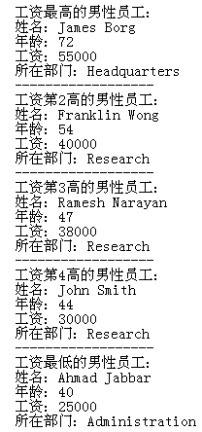
Sql文本：
declare employee_cur1 cursor
for select fname,bdate,salary,dname
from Employee,Department
where DNO=DNUMBER and SEX='m'
order by SALARY desc
for read only
open employee_cur1
declare @fname varchar(15),@bdate date,@salary int,@dname varchar(15),@i int
set @i=1
fetch next from employee_cur1
into @fname,@bdate,@salary,@dname
while @@FETCH_STATUS=0
begin
print '工资第'+cast(@i as varchar(2))+'高的男性员工'
print'姓名：'+@fname
print '年龄：'+cast(@bdate as varchar(20))
print '工资：'+cast(@salary as varchar(20))
print '所在部门：'+cast(@dname as varchar(20))
print '-------------'
fetch next from employee_cur1
into @fname,@bdate,@salary,@dname
set @i=@i+1
end
close employee_cur1
deallocate employee_cur1

结果截图：
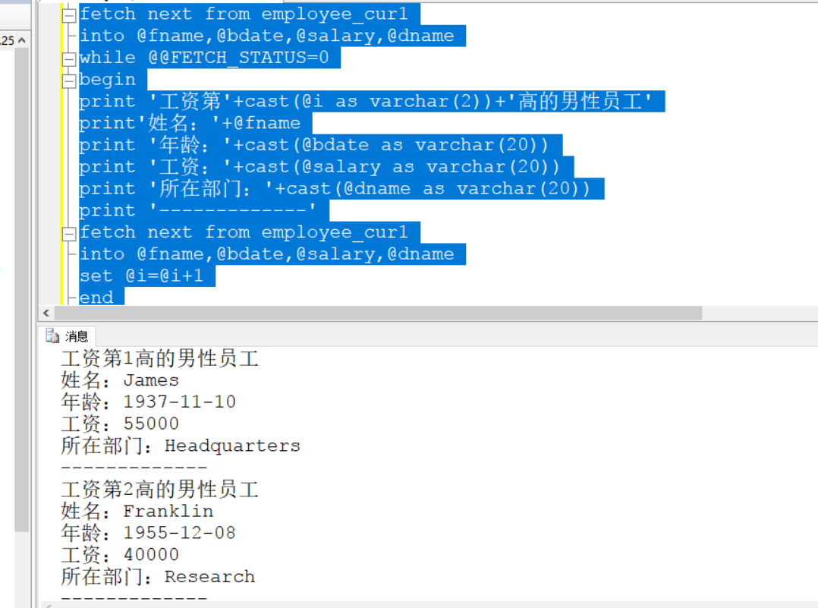

2.针对EMPLOYEE表定义一个游标，将游标中绝对位置为3的员工姓名改为你的拼音姓名，并将性别改为你的性别
Sql文本：
declare employee_cur2 cursor
for select fname,sex from Employee
for update of fname,sex
declare @fname varchar(15),@sex char(1)
open employee_cur2
fetch next from employee_cur2
into @fname,@sex
while @@FETCH_STATUS=0
begin
select @fname,@sex
if @fname='Joyce'
begin
update Employee
set FNAME='liwenyi',SEX='m'
where CURRENT of employee_cur2
end
fetch next from employee_cur2
into @fname,@sex
end
close employee_cur2
deallocate employee_cur2
go结果截图：
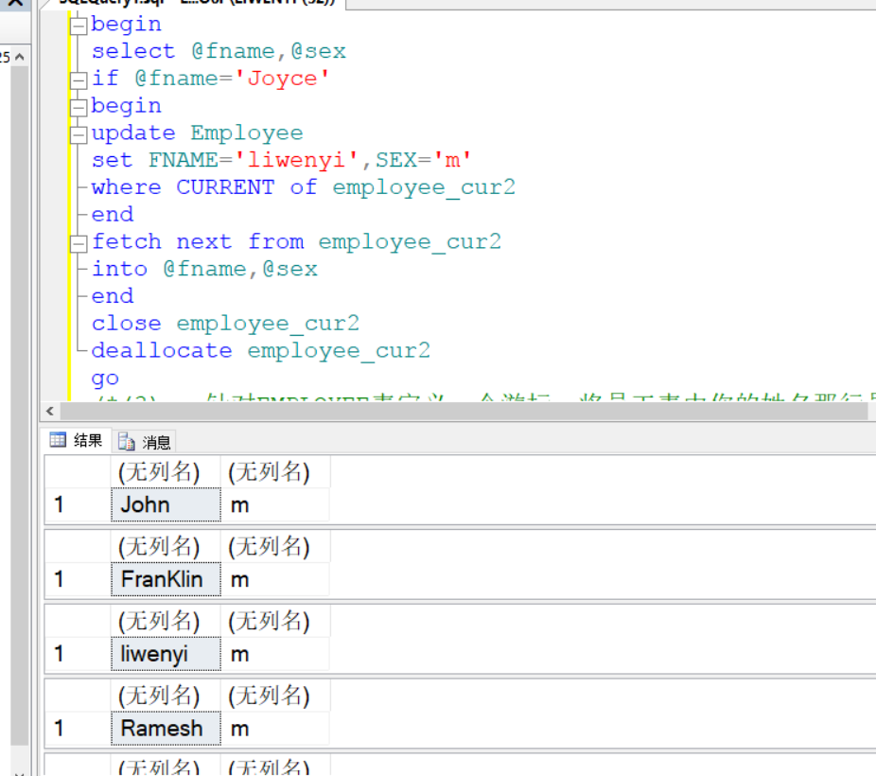

3.针对EMPLOYEE表定义一个游标，将员工表中你的姓名那行员工删除
Sql文本：
declare employee_cur3 cursor
for select fname from Employee
for update
declare @fname varchar(15)
open employee_cur3
fetch next from employee_cur3
into @fname
while @@FETCH_STATUS=0
begin
select @fname
if @fname='liwenyi'
begin
delete Employee
where CURRENT of employee_cur3
end
fetch next from employee_cur3
into @fname
end
close employee_cur3
deallocate employee_cur3
go
结果截图：
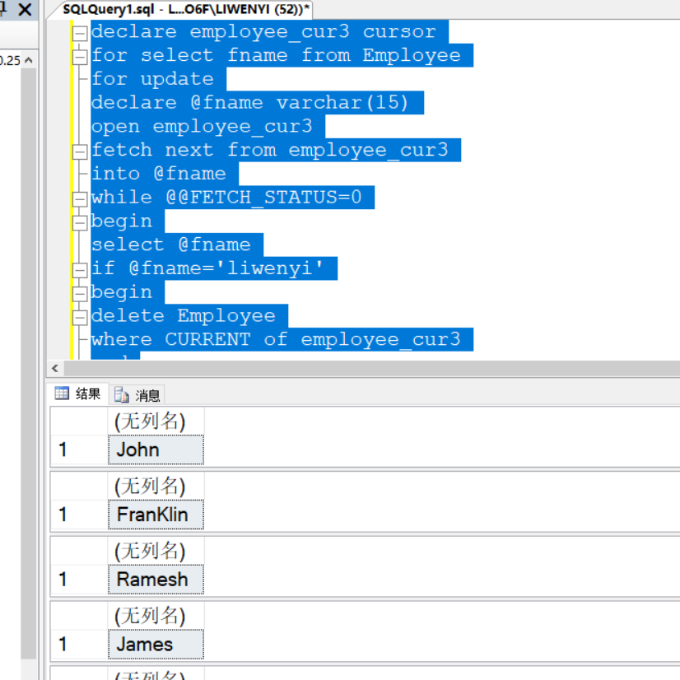

4.在员工表中增加一列“参加的项目总数”。创建一个游标统计员工参加的项目数，然后填入员工表中“参加的项目总数“列中。
Sql文本：
alter table employee
add 参加的项目总数 int
declare employee_cur4 cursor
for select fname ,COUNT(*) from Employee,WORKS_ON
where SSN=ESSN
group by fname
for update
declare @fname varchar(15),@sumprogect int
open employee_cur4
fetch next from employee_cur4
into @fname,@sumprogect
while @@FETCH_STATUS=0
begin
update Employee
set 参加的项目总数=@sumprogect
where FNAME=@fname
fetch next from employee_cur4
into @fname,@sumprogect
end
close employee_cur4
deallocate employee_cur4
select fname,参加的项目总数 from employee
go
结果截图：
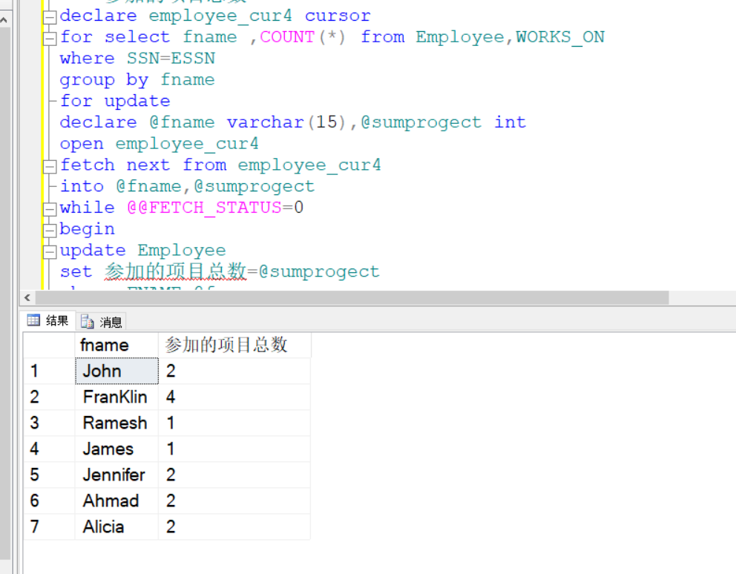

5.创建一个多语句表值函数，函数自变量为部门名称，返回值为指定部门员工的项目参与情况和累计参与项目总小时数，如下图所示：

Sql文本：
create function F_员工参与项目(@dname varchar(15))
returns @员工参与项目表 table(
ssn int,
fname varchar(20),
lname varchar(20),
pname varchar(50),
HOURS float
)
as
begin
declare @ssn int,@fname varchar(20),@lname varchar(20),@hours float
,@pname varchar(20)
--定义游标
declare 员工参与_cur cursor
for
select ssn,fname,lname,sum(hours)
from Employee,WORKS_ON,Project,Department
where PNO=PNUMBER and SSN=ESSN and DNAME=@dname
and DNUM=DNUMBER
group by ssn,fname,lname
--打开游标
open 员工参与_cur
fetch next from 员工参与_cur into @ssn,@fname,@lname,@hours
while @@FETCH_STATUS=0
begin
--将所得数据插入新的表
insert @员工参与项目表
select ssn,fname,lname,pname,hours
from Employee,WORKS_ON,Project,Department
where PNO=PNUMBER and SSN=ESSN and DNAME=@dname
and DNUM=DNUMBER and SSN=@ssn

insert into @员工参与项目表
values(@ssn,@fname,@lname,'所有项目工作总时间为：',@hours)
fetch next from 员工参与_cur into @ssn,@fname,@lname,@hours
end
close 员工参与_cur
deallocate 员工参与_cur
return
end
go
select * from dbo.F_员工参与项目('research')
结果截图：
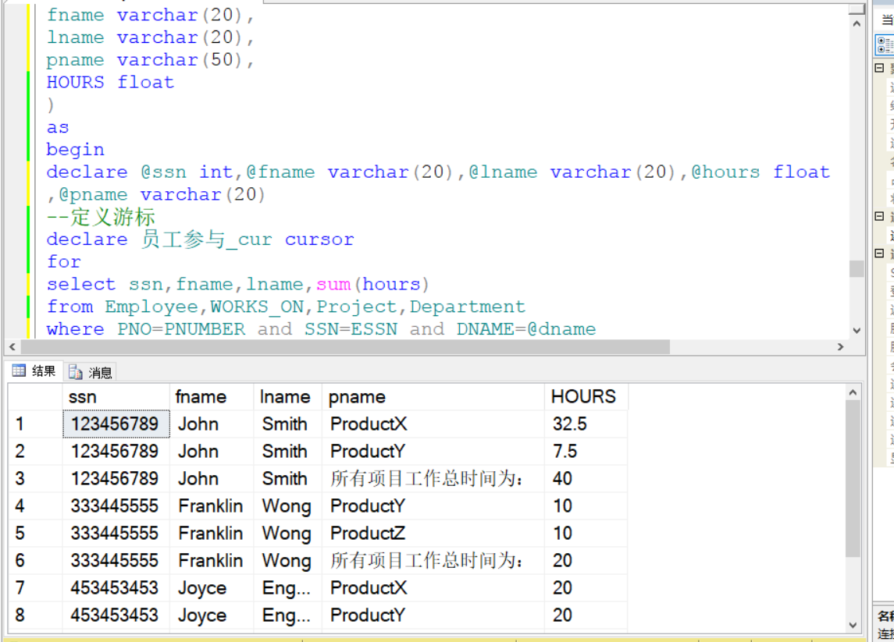
六、收获，体会及问题
(请详细书写，写得越详细、越个性化、越真实越好，否则我不知道你做这个实验的心路历程，也就无法充分地判断你是否是独立完成的这个实验、你是否在做这个实验时进行了认真仔细地思考、通过这个实验你是否在实践能力上得到了提高)
首先最大的体会就是这次实验好难啊，尤其是最后一道题！前面创建简单的游标就是照着书上敲就可以了，其实使用游标遍历数据的格式就是固定的使用两次fetch next就行了。
但是最后一道题需要在函数里面嵌入使用游标，真的很懵，最后搞了很久才分析过来：统计那个总时间使用游标，然后函数返回的表再插入的时候需要一行一行的插入，才能让总时间插入在对应的位置。

